浙江省数字文化大脑运维项目方案（2026年）

一、项目概况

1.1项目名称
浙江省数字文化大脑运维项目

1.2项目具体承担单位及负责人
承担单位：中共浙江省委宣传部
单位负责人：董富全

1.3项目维护服务的内容、预期目标
本项目省委宣传部浙江省数字文化大脑运维项目2026年电子政务运维项目，运维对象包括：通用系统软件0套（具体详见3.2）；定制开发软件7套（具体详见3.3）；运维硬件0台（具体详见3.4）；专业外包服务2项（具体详见3.5）；租赁服务0项（具体详见3.6）；其他需要申请运维服务内容0项（具体详见3.7）。
通过本项目维护服务，保障省委宣传部浙江省数字文化大脑以及各项子应用业务正常运行，项目预期目标如下：
（1）保证系统的稳定性：软件系统一旦出现故障或性能问题，将直接影响到系统的正常运行。因此，通过软件运维，可以保证系统的稳定性，提高系统稳定性。
（2）提升系统的安全性：随着网络攻击的日趋频繁，软件系统的安全性越来越受到关注。通过软件运维，可以及时发现并解决系统中的安全隐患，提高系统的防护能力，保护重要信息不受到泄漏或被篡改。
（3）减少运维成本：通过对软件系统的有效运维，可以提前发现和解决潜在问题，避免故障的发生，减少系统维修和故障恢复的成本。
预期绩效指标为：
1、保证系统高可用性通过监控、备份等手段,最大程度避免软件系统的宕机停服,保证7×24小时不间断运行。
2、快速响应修复问题建立完善的事件管理流程,在软件故障或服务请求出现时能够快速响应,及时修复问题。
3、不断优化软件性能根据运行情况持续优化软件代码和系统配置,保证软件响应速度、处理能力符合需求。
4、提升软件安全性使用各种工具和手段提高系统的安全防护能力,保护数据和服务的安全。

项目绩效表
一级指标 | 二级指标 | 三级指标 | 指标值 | 权重 | 备注
产出指标 | 数量指标 | 故障响应时长 | ≤15分钟 | 40.00
效益指标 | 社会效益 | 保障系统正常运行 | 有效保障 | 30.00
效益指标 | 社会效益 | 保障数据安全 | 有效保障 | 30.00

1.4总投资及资金来源
运维项目申请总投资为95万元，申请省财政资金保障；2026年预算申请安排95万元。

1.5项目运维对象基本情况
1.5.1通用系统软件基本情况
无。
1.5.2定制开发软件基本情况
描述运维服务对象的基本情况，项目名称，发改赋码，IRS的关联应用（IRS关联应用代码），建设项目总投资，支撑单位的核心业务描述（可以结合单位职能开展描述），运维主要对象建设内容描述，系统贯通层级（国家、省级、市级、县（市、区）级、乡镇（街道、办事处）级、村（社区）级），▲系统使用现状（包括截至申报月份系统用户量和平均日活跃用户量）等。

运维服务对象的基本情况如下表：
项目名称 | 发改赋码 | 建设项目总投资（万元） | 运维对主要象建设内容描述 | 系统使用现状（包括截至申报月份系统用户量和平均日活跃用户量）
浙江省数字文化大脑项目(标项一:浙江省数字文化大脑) |  | 494.5 | 以统筹推进提升宣传文化领域“三融五跨”协同管理和服务水平为核心，通过建设具有宣传文化辨识度的核心业务智能模块，提升宣传文化领域监测分析、预测预警、战略目标管理能力，支撑改革应用实战实效。建设内容包含数据智汇中心、能力管理中心、宣传知识中心、算法模型中心、智能组件中心、决策支持中心、一体化工作台驾驶舱和“理论+制度”话语体系建设。 | 截止目前系统用户438人、平均日活50人。
全域文明数智通系统 |  | 299.88 | 以推进我省全域精神文明创建，着力打造文明和谐高地，为高质量发展，建设共同富裕示范区提供强大动力为目标，为各级党委政府、文明办及相关部门单位、各类创建督查人员和整改联络人员、市民群众搭建的文明城市创建数智化平台。项目采取“一系统、两端口、三场景”架构，由数智文明创建管理系统、浙政钉“数智文明创建在线督查”综合应用和数字驾驶舱组成。 | 截止目前系统用户634人、平均日活300人。
精品创作在线 |  | 197.7 | 以治理端和服务端为主，打造“精品创作在线”应用，构建“三端三环四库四场景”的应用体系，服务浙江省文艺基金项目全流程管理。 | 系统使用现状：截至2024年8月，服务项目数量：4808个，年均项目服务次数：19232次，系统用户量8505余人，平均日活跃用户量350人（去重）
浙文创 |  | 258 | "浙文创"数智应用平台项目包括浙里办服务端、PC后台管理端、驾驶舱治理端及汇聚数据中台。 | 截至2024年9月，系统登录123871次,近一月平均日活跃用户量230次。
浙影通智治应用系统 |  | 239.45 | 浙影通智治应用二期在一期建设的基础上，进一步加强应用集成和融合创新，推动全省电影工作生产方式、服务机制、管理体系、治理模式的全方位、系统化重塑，进一步完善“浙影通智治”全业务端（政务端、企业端、用户端）的数字化流程再造，打造多跨协同、互联互通的电影智治体系。重点聚焦农村放映场景，深度开发。 | 系统用户量176000，平均日活跃用户量200。
理论在线项目 |  | 164.9 | 运维主要对象建设内容描述：主要由用户端口、后台管理及驾驶舱三部分组成。用户端口支持个人用户、组织单位用户通过浙里办登录进行材料上报、宣讲点派单、宣讲直播、活动评价、个人信息管理等操作。后台管理包含理论学习的任务下发、材料填报、任务临期逾期智能预警、学习任务完成情况及考核管理、学习的巡听旁听直播管理等；驾驶舱整体统筹系统数据内容，通过学习指数、宣讲传播等多维度的分析方式，为决策提供科学的引导。 | 系统用户量：73799人；平均日活跃用户量：218人次
浙江省电影专资缴费公共支付接入平台 | 2019-330000-65-01-050523-004 | 10 | 为浙江省电影专资缴费公共支付接入平台运维，通过本项目维护服务，保障系统正常运行，为必要的硬件维保及服务支撑提供运行保障。 | 2024年1月至9月公共支付的笔数约20000笔，系统可以反馈电影院缴款时间以及拖欠情况，以便及时将欠缴情况上报至上级。系统用户数850人，平均日活动量100人次

▲附应用系统清单
序号 | 系统名称 | 历年建设情况 | 建设总投资（万元） | IRS应用 | 资源使用情况 | 信创情况 | 兼容信创技术路线情况
1 | 浙江省数字文化大脑项目(标项一:浙江省数字文化大脑) | 2023年11月首次建设。  2024年9月，系统通过终验。 | 494.5 | A330000161313202204000037  浙江数字文化大脑应用 | 服务器：5台信创云ECS服务器，2台公有云ECS服务器（海光X86+麒麟V10）；  数据库：  2台信创云PolorDB for MySQL 5.7 | 已信创，无需改造。
2 | 全域文明数智通系统 | 2023年首次建设，浙发改高技〔2023〕145号，批复“精品创作在线”项目总投资148.8万元。浙发改函[2021]13号，批复“浙江文化艺术发展基金在线应用系统”项目总投资48.9万元  2023年11月，系统通过终验。 | 299.88 | 精品创作在线应用（IRS A330000161313202204000035） | 服务器：（1）10台政务公有云ECS服务器（海光X86+银河麒麟V10），2台信创云ECS（海光X86+银河麒麟V10））；  数据库：  （1）1台信创云PolorDB for MySQL 5.7 ；1台信创云redis实例  负载均衡：1个  Oss存储：1个bucket | 已信创，无需改造。
3 | 精品创作在线 | 一期建设，2022年11月系统通过终验 | 197.7 | 浙江省数智文化大脑应用IRS应用编码：A330000161313202112000029 | 服务器：（1）3台信创云ECS服务器（海光X86+麒麟V10）；  数据库：  （1）1台信创云PolorDB 14 (兼容oracle)  （2）1台信创云redis4(1C/1G) OSS/50GB； | 已信创，无需改造。
4 | 浙文创 | 2022年首次建设，浙发改函浙发改函[2021]13号，批复总投资149万元；  2023年升级项目，浙发改函[2023]1号，批复总投资109万元。 | 258 | A330000161313202110000022  浙里文化-浙文创应用 | 服务器：5台信创云ECS服务器（Hygon C86 7380 32-core Processor）；  数据库：1台信创云PolorDB-M 5.7数据库； | 已信创，无需改造。
5 | 浙影通智治应用系统 | 2022年首次建设，，批复总投资200万元，2022年底完成终验；  2023年项目二期，浙发改函[2023]108号，批复总投资90万元。 | 239.45 | 浙影通智治应用应用（IRS应用代码  A330000161313202204000034） | 服务器：4台信创云ECS服务器（Hygon C86 7380 32-core Processor）；  数据库：1台信创云PolorDB-M 5.7数据库； | 已信创，无需改造。
6 | 理论在线项目 | 一期建设，2023年12月系统通过终验 | 164.9 |  | 服务器：（1）1台政务公有云ECS服务器（海光X86+银河麒麟V10），2台信创云ECS（海光X86+银河麒麟V10））；  数据库：  （1）1台信创云PolorDB for MySQL 5.7 ；1台信创云redis实例  负载均衡：1个  Oss存储：1个bucket | 已信创，无需改造。
7 | 浙江省电影专资缴费公共支付接入平台 | 运维延续 | 10 | / | 服务器：X86-海光；银河麒麟；4核8G；数据盘300G；  数据库：PolarDB-m8.0  2C 8G,容量250G | 已信创，无需改造。

▲附应用系统已产生数据清单

数据名称 | 数据量 | 数据产生的系统名称 | 更新周期
文明单位信息 | 3603 | 浙江数字文化大脑应用 | 不定期/评选当年12月31日前更新，三年评选一次，表彰后推送数据
浙江文化艺术发展基金建议资助项目信息 | 287 | 浙江数字文化大脑应用 | 每年/12月31日
文明家庭信息 | 208 | 浙江数字文化大脑应用 | 不定期/预计2023年12月更新，三年评选一次，表彰后推送数据
文明城市信息 | 29 | 浙江数字文化大脑应用 | 不定期/预计2023年12月更新，三年评选一次，表彰后推送数据
浙文创政策标签信息 | 89 | 浙江数字文化大脑应用 | 每月/15日
浙文创企业年报信息 | 867639 | 浙江数字文化大脑应用 | 每月/15日
浙文创企业获奖信息 | 4 | 浙江数字文化大脑应用 | 每月/15日
浙文创企业基础信息 | 310905 | 浙江数字文化大脑应用 | 每月/15日
浙文创企业发展标签信息 | 284100 | 浙江数字文化大脑应用 | 每月/15日
浙文创企业财务标签信息 | 284011 | 浙江数字文化大脑应用 | 每月/15日
浙文创企业扩展标签信息 | 284011 | 浙江数字文化大脑应用 | 每月/15日
浙文创企业经营标签信息 | 284011 | 浙江数字文化大脑应用 | 每月/15日
浙文创企业数据信息 | 284011 | 浙江数字文化大脑应用 | 每月/15日
浙文创企业信用风险标签信息 | 284011 | 浙江数字文化大脑应用 | 每月/15日
浙文创企业名单标签信息 | 284010 | 浙江数字文化大脑应用 | 每月/15日
浙文创企业违法处罚标签信息 | 284010 | 浙江数字文化大脑应用 | 每月/15日
浙文创企业性质标签信息 | 284010 | 浙江数字文化大脑应用 | 每月/15日
浙文创企业画像信息 | 247214 | 浙江数字文化大脑应用 | 每月/15日
浙文创文化市场经营单位违规处罚信息 | 1203 | 浙江数字文化大脑应用 | 每月/15日

1.5.3硬件基本情况
无。

二、运维服务的主要内容

2.1通用系统软件运维
无。

2.2定制开发软件运维（运营）
2.2.1运维保障原则
1. 及时响应原则
运维保障要求快速响应，规范化记录问题事件，及时归档。及时性包括：及时发现问题、及时解决问题和及时详细记录问题。
2. 系统变更原则
系统的升级变更必须严格按照操作流程进行，系统运维人员不得擅自进行软件的删除、修改等操作，不得擅自升级、改变软件版本，不得擅自改变软件系统的环境配置。
3. 标准化管理
系统在维护过程中，始终坚持规范化、标准化的原则，依次遵循国家标准、行业标准、企业标准等运维标准，参照相关规范执行。其中，在同一级别的标准中，依次遵循强制性标准、推荐性标准。
4. 专业化运维
系统运维需建立专业化运维团队，由运维人员进行维护管理，由系统工程师负责整个管理服务过程的控制、协调、监督和管理。同时技术专家组为该运维团队成员，提供技术进阶支持，实现专业化运维管理。
2.2.2安全保障管理
1.网络安全管理
部署环境提供网络安全、服务器安全、应用安全、数据安全和安全管理等多维度安全防护，并且提供专有网络之间逻辑上彻底隔离和负载均衡服务。
内部网络安全方面，系统通过三方面来实现保障：第一是基于云平台自身的基础网络安全控制，包括结构安全、访问控制、安全审计等。第二是基于平台主机间的网络安全控制，主要包括安全组策略、白名单访问策略、登录堡垒机。第三是基于云平台的安全组件。语义分析web应用防火墙、态势感知、流量安全监控。

2.数据安全保障
数据安全方面，我们从以下角度出发，分别为：数据存储安全、数据传输安全、组织制度等三个方面。
数据存储方面，按数据安全等级要求，进行脱敏、加密、冗余，确保数据存储安全。
组织制度方面，我们在参与数据流通操作的组织机构内，设立了统一负责数据权限管理的团队或岗位，明确了业务部门和安全部门的审批权限和审批人员。我们还规定了一系列制度，比如建立数据存储系统安全管理员的身份标识与鉴别策略、权限分配策略及相关操作规程。建立数据访问审计信息的存储保护机制和管控措施。在数据分类分级定义的基础上，明确各类各级数据的访问控制要求。以此来保护数据获取、传输、存储、处理、共享、销毁过程中的安全与隐私性。
数据传输方面，系统部署于政务网内，所有的敏感数据传输，均进行加密，同时携带数据签名，接收方验证签名成功后，对数据进行解密，确保数据传输安全。

3.应用安全管理
系统对外提供的所有服务必须具有访问授权。对于所有的跨部门数据或API访问，必须通过数据资源局授权方可访问；同时，系统对每个API的数据权限进行控制，确保访问方只能访问具有权限的数据，以保障入口安全。链路方面，平台对外所有API均采用Https方式，确保传输安全；其次，日志审计、数据安全分级、备份机制、水印溯源机制、密码加密存放等方式，都为应用加固了防火墙。

4.安全攻击防范
对于外部恶意攻击，系统“对症下药”，对所有输入内容进行检测，并使用WAF防火墙防止SQL注入；对输入内容进行特殊字符检测，防止跨站攻击；使用唯一的请求ID和时间戳，防止重放攻击；对所有上传的图片、文件等附件进行安全检测，包括文件头检测、对图片的缩放操作等，防止恶意脚本攻击。

5.管理安全
为了防止使用者恶意操作，我们建立了一系列完备的管理制度。我们严格划分所有用户的角色，并据此设定不同权限、确保用户只能访问权限许可范围内的资源。堡垒机对登录的用户分配账号和权限；通过安全工具，重命名默认账号或修改默认口令；及时删除或停用多余的、过期的账号，避免共享账号的存在；授予管理用户所需的最小权限，实现管理用户的权限分离；对敏感信息资源设置安全标记，并控制主体对有安全标记信息资源的访问。
2.2.3系统日常管理
1.系统监测
系统运维管理人员日常需对系统的运行环境，系统运行状态等进行监测，做好日常巡检记录。发现问题时及时报给相应的技术人员处理，跟踪问题的解决过程，做好问题处理记录。

2.运维日志检查
系统由专业化运维团队进行维护，运维日志规范化存档，管理人员需定期巡查运维日志，收集系统功能升级需求，不断优化运维方案。

3.系统功能完善
在运维期间依据用户实际，不断进行功能完善，具体内容如下：
界面优化：改善用户界面的交互性、易用性和视觉设计，包括按钮布局、色彩搭配、信息展示等，以提升用户体验。
性能提升：优化系统代码、数据库查询、缓存策略等，提高系统的响应速度和处理能力，减少资源消耗。
功能增强：根据业务需求或用户反馈，增加新的功能或特性，以满足业务发展和用户需求的变化。

4.BUG修复
在运维期间，修复系统出现的BUG，具体内容如下：
错误定位：通过分析系统日志、用户反馈、复现问题等方式，准确找到BUG发生的位置和原因。
代码修正：修改引起BUG的代码段，确保问题得到根本解决，并进行充分的测试以验证修复效果。
回退策略：在修复过程中，制定好回退策略，以防修复失败或引入新的问题时，能够迅速恢复到稳定状态。
版本管理：使用版本控制系统记录每次修复的过程和结果，便于追溯和审计。

2.2.4系统技术保障
1. 日常故障处理
运维工程师日常巡检或收到用户故障报告时，需及时解决问题。技术保障人员在解决故障时，需最大限度保护好数据，做好故障恢复的文档，力争恢复到故障点前的业务状态。故障解决后，提交故障处理报告，说明故障种类、故障原因、故障解决中使用的方法及故障损失等情况，不断积累形成运维知识库。

2. 建立应急预案
保证一个系统稳定运行，其应急预案是必不可少的。根据以往维护的经验和该系统的特点，制定应急预案。当系统故障后，能在最短的时间内恢复使用。根据问题分类，常用的应急策略如下：
应急事件分类处置表
类型 | 事件 | 预案措施 | 处理方法
应用软件 | 无法启动软件可执行文件 | 运维人员提前准备好各类需维护软件的安装程序 | 将应用软件数据文件备份后，重新安装
应用软件 | 软件打开过程中或运行中异常错误关闭 | 运维人员准备好安装程序，操作系统优化和修补软件，查杀病毒软件 | 判断出错原因，备份数据，采取相关修复措施
应用软件 | 配置文件丢失 | 准备好应用软件配置标准化操作流程，关键配置文件定期进行备份 | 工程师上门维护修复配置，并进行用户培训。
应用软件 | 数据丢失 | 强调使用过程中注意定期备份重要数据，规范操作流程 | 工程师上门尽力恢复数据，不能完全恢复的，协调有关部门，进行补救，无法补救的，提交报告说明原因。
操作系统 | 使用者本机操作系统异常或系统资源占用严重 | 准备好系统检查程序及修补程序，以及查杀病毒软件 | 告知使用者错误原因可能类型，提出解决方案，经使用者认可后采取相应措施
操作系统 | B/S结构系统，IE浏览器异常或无法下载控件 | 准备流氓软件清理程序、修复浏览器软件、查杀病毒软件 | 检查IE浏览器选项设置，分析原因进行修复
网络或服务器 | B/S结构系统网络流量异常或服务器登录异常 | 判断服务器是否异常，否则准备杀毒软件 | 检查网络流量，流量异常小则报修网络服务商，流量异常大则查杀病毒

2.2.5系统运维支撑
（1）系统定期巡检
定期巡查内容主要包括：系统相关云资源运行状态检查，系统运行环境检查、系统基础服务运行状态检查、系统管理平台运行状态检查、系统数据库运行状态检查等。根据检查结果，做好巡检日志，发现问题及时联系相应的技术工程师解决问题。
（2）备份和恢复
制定全面的备份策略，包括全量备份和增量备份，涵盖系统配置文件、数据库、应用程序文件等关键数据。
定期执行备份操作，并验证备份数据的完整性和可恢复性。
建立灾难恢复计划，确保在发生系统故障或数据丢失时能够快速恢复系统和数据。例如，在模拟的数据丢失场景中，成功利用备份数据在规定时间内恢复了系统的正常运行。
（3）系统优化
持续监测系统性能指标，如响应时间、吞吐量、资源利用率等。
根据性能数据进行系统配置调整和优化，例如调整数据库参数、优化服务器内存分配等。
对系统架构进行评估和改进，以适应业务增长和性能需求。比如，通过引入缓存机制，显著提高了网站的访问速度。
（4）更新迭代
跟踪系统所依赖的软件、框架和库的版本更新，及时进行安全和功能补丁的应用。
对系统功能进行迭代升级，以满足不断变化的业务需求和用户期望。
在更新和迭代过程中，进行充分的测试和验证，确保系统的稳定性和兼容性。例如，在新功能上线前，经过多轮的内部测试和用户体验测试，保证了功能的完善性和易用性。
（5）漏洞修复
定期进行系统漏洞扫描，及时发现潜在的安全漏洞。
针对发现的漏洞，制定并实施修复方案，确保系统的安全性。
跟踪安全行业动态，及时响应新出现的安全威胁和漏洞公告。比如，在某重大安全漏洞曝光后，迅速采取行动，在最短时间内完成了漏洞修复工作，保障了系统的安全。
（6）故障排除
建立快速响应机制，及时处理系统故障和异常情况。
运用各种工具和技术进行故障诊断和定位，例如日志分析、性能监测工具等。
对故障进行总结和分析，制定预防措施，避免类似问题的再次发生。例如，通过对多次故障的分析，发现了一个共性的硬件问题，并进行了针对性的硬件升级。
（7）安全管理
实施访问控制策略，限制对系统的未授权访问。
加强用户认证和授权管理，确保用户权限的合理性和安全性。
定期进行安全审计，检查系统的安全配置和操作是否符合安全标准。比如，通过安全审计发现并纠正了一些用户权限设置不当的问题。
（8）系统监控与报警处理
部署全面的监控系统，实时监测系统的性能、可用性和安全性指标。
设置合理的报警阈值，当指标超过阈值时及时发送报警通知。
对报警进行及时处理和跟踪，确保问题得到解决。例如，在系统出现高负载报警时，迅速采取措施进行资源扩容，避免了系统崩溃。
（9）数据质量管理
监控数据的准确性、完整性和一致性，发现并纠正数据错误。
建立数据清洗和转换的流程，确保数据的可用性。
定期对关键业务数据进行质量检查，及时发现并修复了数据缺失的问题。提高数据源头的质量。
（10）数据优化
定期评估数据存储结构，如数据表的设计、字段类型选择等，确保数据存储的合理性和高效性。
对数据进行去重、压缩和归档处理，减少数据存储空间占用，提高数据查询性能。
优化数据索引，确保索引的有效性和适当性，避免过度索引或索引缺失。例如：通过对某大型数据表的索引优化，查询时间从原来的数秒缩短至毫秒级别。
定期监测和识别慢 SQL 语句，通过性能分析工具找出执行效率低下的查询。
对慢 SQL 进行优化，包括优化查询逻辑、添加合适的索引、调整表结构等。
2.2.6应急重保机制
根据网络安全事件应急工作要求，成立应急保障小组（以下简称“应急保障小组”），负责安全事件应急处置组织、协调和领导工作。应急领导小组下设网络与数据安全事件应急工作小组（以下简称“应急工作小组”），具体负责安全事件应急处置工作。
1.应急重保领导小组
应急领导小组的主要职责包括：
（1）负责安全事件的应急指挥、组织协调和过程控制；
（2）负责研究、决定安全事件应急处置决策和应对措施；
（3）负责向单位领导、监管部门和公安机关汇报应急处置进展情况和总结报告；
（4）负责统筹协调，确定相关职能部门应急处理工作职责及具体分工；
2.应急重保工作小组
应急工作小组的主要职责包括：
（1）定期向应急领导小组汇报安全状况；
（2）在应急领导小组组织、协调、指导下，开展安全事件应急处置工作；
（3）负责对网络安全事件产生的影响和损失进行分析与评估，及时通报评估结果；
（4）组织、指导、监督各合作单位制定相应的安全事件应急预案细则，并定期组织演练；
（5）应急领导小组交办的其他工作。
3.事件判定
员工发现安全事件时，即刻向应急工作小组报告，说明数据安全事件具体情况。应急工作小组应根据“5.6事件分级”标准研究判定数据安全事件等级。
4.预案启动
（1）判定为Ⅰ级和Ⅱ级事件的，由应急领导小组组长指示下达应急预案启动指令，同时即刻组织协调应急处置工作。其中，涉及政治类影响事件的，应按相关要求同时上报网信部门、数据资源管理部门和公安机关等网络安全主管部门。
（2）判定为Ⅲ级和Ⅳ级事件的，由副组长下达应急预案启动指令，迅速组织协调相关人员开展应急处置工作，并即刻上报应急领导小组。
5.应急重保处置
应急工作小组在应急处置工作中应通过口头、电话、或书面方式定时向应急领导小组汇报应急处置工作进展情况。Ⅰ级和Ⅱ级事件应由应急处置工作小组组长每2小时向应急领导小组汇报一次；Ⅲ级事件应由应急工作小组副组长每2小时向应急领导小组汇报一次；Ⅳ级事件应由应急工作小组牵头技术人员每2小时向对应急领导小组汇报一次。
依据《中华人民共和国网络安全法》规定，如遇数据安全事件中涉及犯罪情形的，除做好相应的应急处理外，还应保护好案发现场，同时向公安机关报案。
安全事件应急处理过程中根据不同事件类型采取以下应急处理措施：
（1）数据破坏事件
及时从备份数据中恢复受破坏的最新信息数据；
检查恢复后的系统状态是否正常运行；
分析信息数据受破坏的原因，人为恶意破坏的应进行追溯，系统故障导致的应分析系统软件故障点，及时联系软件开发商进行修复。
（2）信息内容安全事件
暂时切断网站对外服务；
网站维护人员即刻登录后台，上传换回原始页面；
网站、网页由安全监控平台随时密切监视信息内容；
保存有关日志审计记录；
备份不良信息出现的目录。
（3）设备设施故障事件
分析、确认故障设备，准确定位设备位置；
切换备用设备；
联系设备供应商分析设备故障原因，及时进行修理，涉外修理的应清理数据；
无法修理的应采购新的设备，保证设备冗余状态。
（4）灾害性事件
评估灾害性事件对机房、信息系统的影响程度；
受灾机房网络及信息系统受破坏不能提供服务的，应及时启动容灾机房业务系统；
回收受灾机房的数据处理、存储设施，无法使用的进行彻底数据清理；
重建受灾机房。
数据安全事件应急处置完毕后，信息系统恢复重建工作由应急工作小组负责组织制定恢复、整改或重建方案。
6.结束响应
数据安全事件经应急处置后，事件得以完全解决，信息系统完全恢复正常运行，恢复完好；或事态影响下降到可接受范围内，信息系统主要功能恢复正常运行，按“谁启动、谁结束”的原则，由应急领导小组下达应急结束指令。
7.事件调查和报告
应急工作小组应对事件进行研究分析和调查处理，查明数据安全事件的性质、原因、经过、危害和影响，提出调查处理建议和今后同类事件的安全防范措施，以防止同类事件再次发生，同时，由应急领导小组提出对具体责任人的处罚决定，如涉及违法行为的，应依据法律、法规，应移交相关部门处理。事件调查完成后，应形成数据安全事件调查结果报告。事件的调查处理和总结评估工作原则上在应急响应结束后7天内完成。
数据安全事件调查和报告程序如下：
（1）Ⅰ级和Ⅱ级数据安全事件由应急领导小组组织协调，进行事件调查，将调查结果向应急领导小组组长报告。同时，应急领导小组组长应根据应急领导小组办公会议决议，视情况上报市网信部门、公安部门和数据资源管理部门，报告内容主要包括信息来源、影响范围、事件性质、事件发展趋势和采取的措施等。
（2）对于Ⅲ级和Ⅳ级数据安全事件由应急工作小组组织协调，进行事件调查，将调查结果上报应急领导小组。
8.预防工作
应急领导小组负责应急人员管理和维护统筹协调，组织应急工作小组做好应急预案的维护工作，保证应急预案的有效性。应确保应急预案分发给所有应急相关人员，采用不同形式在多个地点进行保存，以确保预案在紧急情况下可用；预案在每次修订后，确保所有的拷贝统一更新，按照有关规定及时销毁旧版本；应急演练和数据安全事件发生后实际执行时，对实际执行过程进行详细记录，评估效果，对不足之处进行相应的修订；应定期评审和修订应急预案文档，保证应急预案准确性和有效性。
9.责任措施
数据安全事件应急处置工作实行责任制：
（1）对下列情况可以经应急领导小组评估审核，经批准后予以奖励：在应急行动中做出特殊贡献的先进单位和集体；在应急行动中提出重要建议方案，节约大量应急资源或避免重大损失的人员；在应急行动第一线做出重大成绩的现场作业人员。
（2）对不按照规定制定预案和组织开展演练，迟报、谎报、漏报和瞒报数据安全事件重要情况或者数据安全事件应急管理工作中有其他失职、渎职行为的，对有关责任人予以通报批评。情节严重的，处以行政处分；涉及犯罪行为的，由公安机关和司法机关依法追究刑事责任。

2.3硬件运维
描述本项目部署于由省数据局提供的政务信创云上，无硬件运维，进行云服务器的运维工作，包括按照政务云要求对云服务器进行漏洞修复等等。

2.4租赁费
无。

2.5其他专业外包服务费
2.5.1平台等级保护测评服务
按照信息安全等级保护定级标准和工作要求，开展系统安全等级保护系统梳理和定级工作，完成浙江省数字文化大脑项目共计1个三级系统的等保测评工作；找出系统现状与相关标准要求之间的差距，遵循适度原则，提出切实可行的整改建议，完成等级保护测评报告。
2.5.1平台密码保护测评服务
按照信息安全标准和工作要求，开展密码保护工作，完成浙江省数字文化大脑项目的密码测评工作；找出系统现状与相关标准要求之间的差距，遵循适度原则，提出切实可行的整改建议，完成密码测评报告。

2.6其他需申请事项
无。

三、项目预算

3.1总投资预算

序号 | 运维内容 | 项目总投资（万元） | 2026年申报预算（万元） | 备注
（一） | 通用系统软件运维 | 0 | 0
（二） | 定制开发软件运维（运营） | 85.5 | 85.5
（三） | 硬件运维 | 0 | 0
（四） | 租赁费 | 0 | 0
（五） | 其他专业外包服务费 | 9.5 | 9.5
（六） | 其他需申请事项 | 0 | 0
汇总 | 浙江省数字文化大脑2026年电子政务运维项目 | 95 | 95

3.2通用系统软件运维
无。

3.3定制开发软件运维（运营）
运维分类 | 运维对象 | 历年建设总投资（万元） | 运维细项 | 数量 | 申报年度预算（万元） | 申报运维总投资（万元） | 测算依据
定制开发软件维修维护费（比例且总额控制） | 浙江省数字文化大脑项目(标项一:浙江省数字文化大脑) | 494.5 | 系统功能运维管理 | 1 | 25.33 | 25.33 | 完成模块相关数据的维护、服务工作；对数据库及程序进行定期备份，对数据进行日常处理。
定制开发软件维修维护费（比例且总额控制） | 全域文明数智通系统 | 299.88 | 系统功能运维管理 | 1 | 15.34 | 15.34 | 完成模块相关数据的维护、服务工作；对数据库及程序进行定期备份，对数据进行日常处理。
定制开发软件维修维护费（比例且总额控制） | 精品创作在线 | 197.7 | 系统功能运维管理 | 1 | 10.11 | 10.11 | 完成模块相关数据的维护、服务工作；对数据库及程序进行定期备份，对数据进行日常处理。
定制开发软件维修维护费（比例且总额控制） | 浙文创 | 258 | 驻场服务 | 1 | 0 | 13.22 | 驻场运维人员1人
定制开发软件维修维护费（比例且总额控制） | 浙文创 | 258 | 系统功能运维管理 | 1 | 13.22 | 13.22 | 完成模块相关数据的维护、服务工作；对数据库及程序进行定期备份，对数据进行日常处理。
定制开发软件维修维护费（比例且总额控制） | 浙影通智治应用系统 | 239.45 | 系统功能运维管理 | 1 | 12.24 | 12.24 | 完成模块相关数据的维护、服务工作；对数据库及程序进行定期备份，对数据进行日常处理。
定制开发软件维修维护费（比例且总额控制） | 理论在线项目 | 164.9 | 系统功能运维管理 | 1 | 8.41 | 8.41 | 完成模块相关数据的维护、服务工作；对数据库及程序进行定期备份，对数据进行日常处理。
定制开发软件维修维护费（比例且总额控制） | 浙江省电影专资缴费公共支付接入平台 | 10 | 系统功能运维管理 | 1 | 0.86 | 0.86 | 保障浙江省所有影院缴纳专资全部纳入公共支付
合计 |  |  |  |  | 85.5 | 85.5

3.4硬件运维
无

3.5租赁费
无

3.6其他专业外包服务费
序号 | 运维分类 | 运维细项 | 数量 | 单位 | 申报年度预算（万元） | 申报运维总投资（万元） | 测算依据
1 | 安全测评 | 三级等保测评服务 | 1 | 次 | 4.5 | 4.5
2 | 安全测评 | 密码保护测试服务 | 1 | 次 | 5 | 5
合计 |  |  |  |  | 9.5 | 9.5

3.7其他需申请事项
无
- 项目主要负责人及联系方式
项目主要负责人：桑隽漾
联系方式：13362562089
- 其他附件材料清单

5.1浙江省数字文化大脑项目(标项一:浙江省数字文化大脑)

附件1：历年建设验收和批复材料

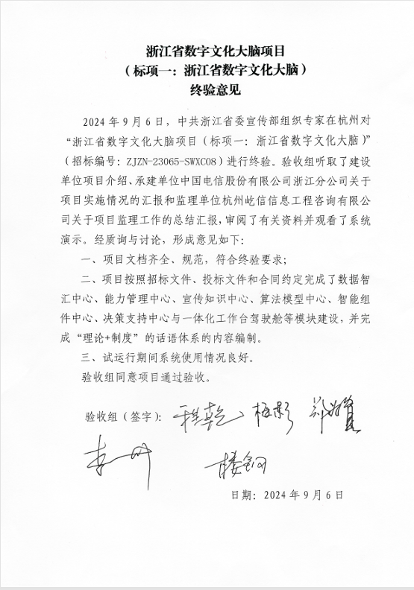

附件2：历年项目运维合同签订情况
无

5.2数字文化大脑子应用全域文明数智通

附件1：历年建设验收和批复材料

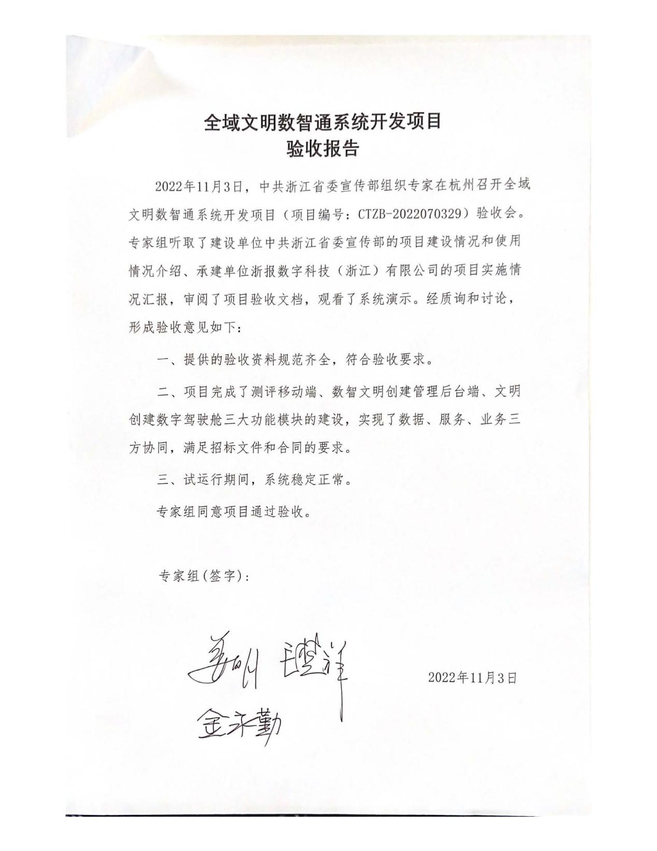

附件2：历年项目运维合同签订情况
无

5.3数字文化大脑子应用精品创作在线

附件1：历年建设验收和批复材料

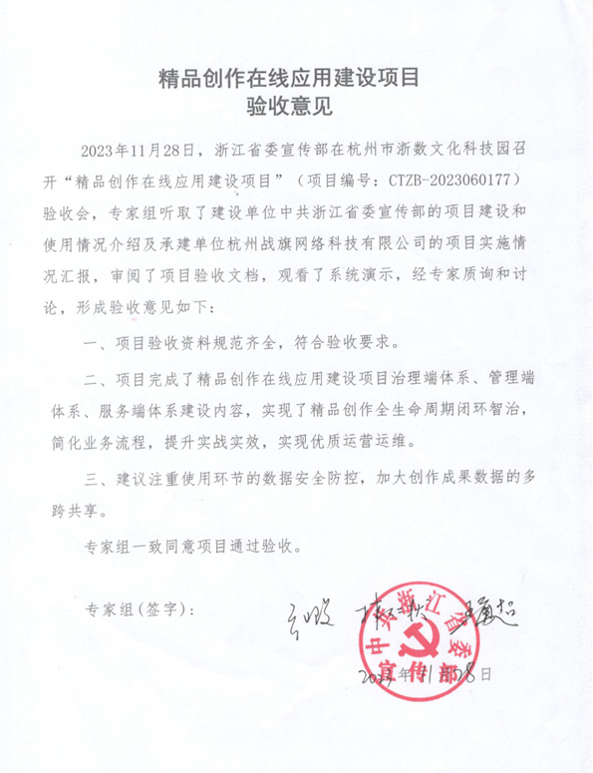

附件2：历年项目运维合同签订情况
无。

5.4数字文化大脑子应用浙文创

附件1：历年建设验收和批复材料

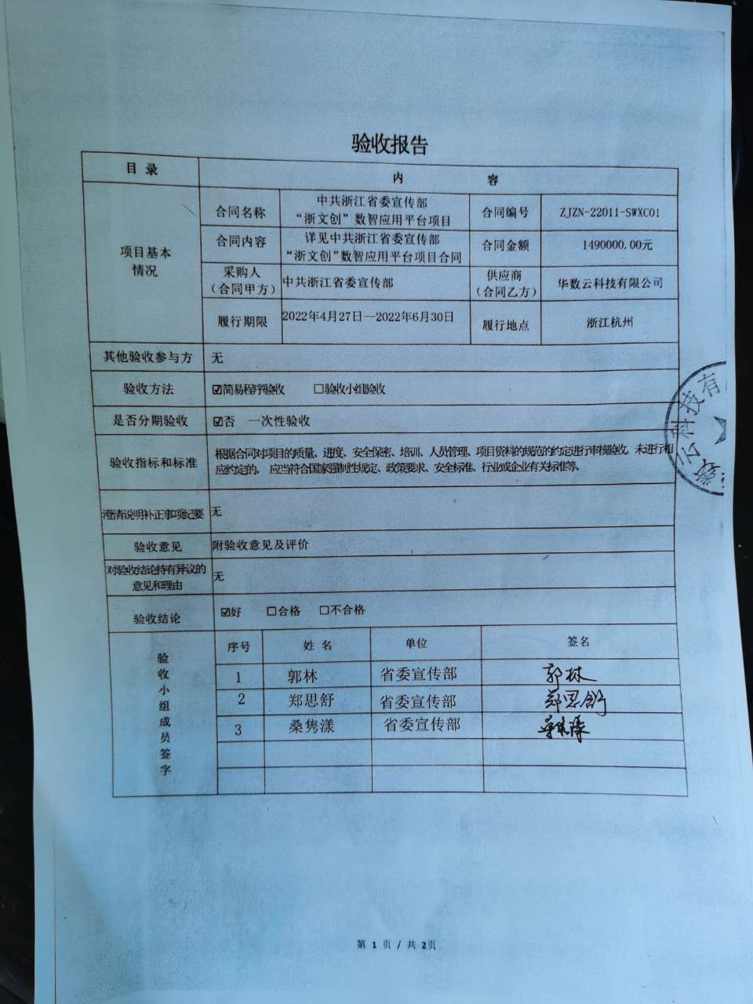

附件2：历年项目运维合同签订情况
无

5.5数字文化大脑子应用浙影通

附件1：历年建设验收和批复材料

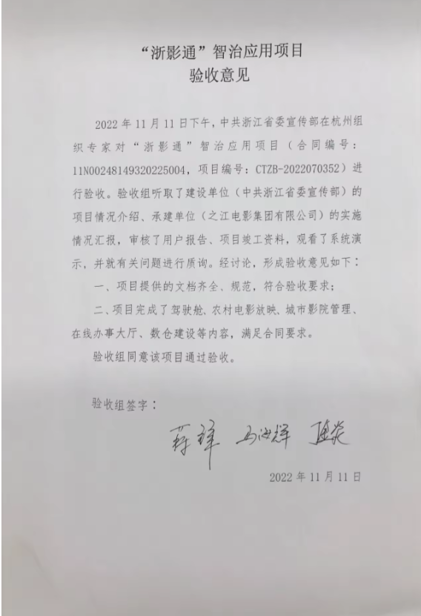

附件2：历年项目运维合同签订情况
无

5.6数字文化大脑子应用理论在线

附件1：历年建设验收和批复材料


附件2：历年项目运维合同签订情况
无

5.7数字文化大脑子应用电影专资缴费公共支付接入平台

附件1：历年建设验收和批复材料

附件2：历年项目运维合同签订情况


